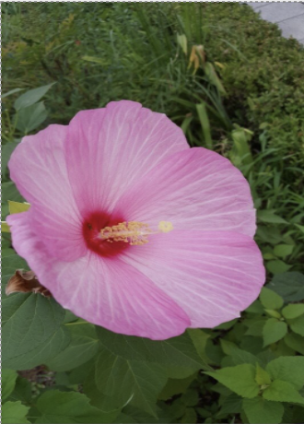 내가 보기엔 복심계(Hibiscus syriacus 'Boksimgye')

같은데…

|  |  |
| --- | --- |
| **variety** | Boksimgye |
| **korean name** | 복심계 |
| **scientific name** | Hibiscus syriacs 'Boksimgye' |
| **english name** | Double-layer Hibiscus |
| **chinese name** | 复心系 |
| **color** | 흰색 또는 연분홍색, 중심부가 붉게 물들어 있음 |
| **petal count** | 10 |
| **petal length** | 5.5 |
| **petal width** | 3.5 |
| **flower shape** | 두 겹의 꽃잎이 곡선을 그리며 풍성하게 퍼짐 |
| **meaning** | '하얀 백(白)', '붉을 단(丹)', '마음 심(心)' 자를 사용하여 하얀 꽃잎에 붉은 중심부를 가진 꽃 |

Boksimgye